**NHỮNG LƯU Ý ĐỂ HỌC ONLINE HIỆU QUẢ**

Dưới tác động của đại dịch COVID-19 cuộc sống của tất cả chúng ta đang bị đạo lộn, chưa bao giờ chúng ta gặp khó khăn như lúc này và hơn bao giờ hết tình người sự sẽ chia đùm bộc, giúp đỡ lẫn nhau lại thể hiện rõ như trong thời gian dịch bệnh vừa qua. Covid đã tác động sâu sắc tới mọi mặt của đời sống xã hội cũng như sức khỏe và tâm lý của con người, trong đó có cả trẻ em và học sinh như các bạn, nó **làm xáo trộn việc học tập và sinh hoạt hàng ngày**. **Đại dịch Covid 19 đã khiến hàng trăm triệu học sinh không chỉ ở Việt Nam mà khắp thế giới phải nghỉ học và học từ xa. Thật may mắn và hạnh phúc là các bạn trường mình đều đủ điều kiện để tham gia học trực tuyến nên chúng ta không bị mai một kiến thức mà có thể học ở mọi nơi, mọi lúc.** Học Online nó cũng giúp cho chúng ta tránh tập trung đông người, tránh dịch bệnh, tập cho chúng ta tính tự giác, tự lập, thích nghi hoàn cảnh và theo kịp xu thế của thời đại. Tuy nhiên do đây là hình thức mới, nên nhiều bạn chưa quen đ**ể việc học online hiệu quả đặc biệt trong thời gian ôn tập này các bạn phải luôn chuẩn bị tâm lý học tập cho bản thân.** Trước hết, mỗi chúng ta phải tự nhìn nhận đánh giá khả năng của bản thân, điểm mạnh, điểm yếu ra sao, khả năng tiếp thu như thế nào để đưa ra một kế hoạch phù hợp nhất với bản thân mình. Đặt cho mình mục tiêu phù hợp, xây dựng thời gian biểu hợp lý, rõ ràng. Điều chỉnh thái độ học tập và cách học phù hợp, luôn tương tác với thầy cô, phát biểu xây dựng bài học.

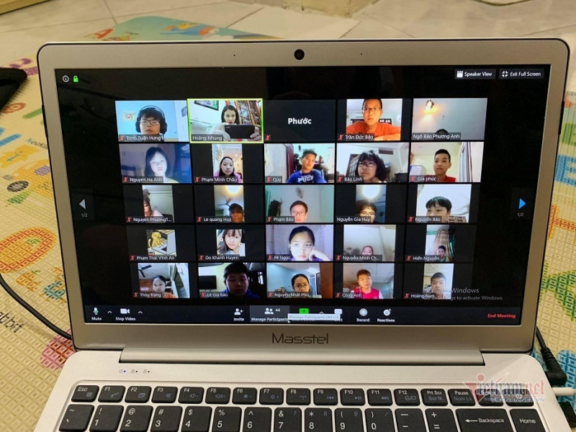

**Tính tự giác phải đặt lên hàng đầu**

Việc học trên lớp đòi hỏi bạn phải có tính tự giác cao thì việc học trực tuyến cũng như vậy. Tính tự giác phải đặt lên hàng đầuthì các bạn mới có thể tập trung vào việc học. Trong quá trình học bạn sẽ bị phân tâm bởi những yếu tố bên ngoài đặc biệt là các tin tức, các cuộc trò chuyện trên facebook, zalo... những thứ rất dễ cuốn bạn rời mắt khỏi bài giảng của thầy cô. Vì vậy, hãy xem đây là một việc học giống như tại trường, đừng vì không có người giám sát hay đánh giá nó không quan trọng mà bạn lơ là mất tập trung dẫn đến hiệu quả không cao. Hãy tắt hết các ứng dụng để nó ko làm bạn bị phân tâm cũng đừng sử dụng điện thoại trò chuyện trong lúc học.

**Thứ hai, có sự chuẩn bị chu đáo trước buổi học.**

Các bạn cần chuẩn bị đầy đủ dụng cụ, thiết bị học tập, quan trọng nhất là điện thoại thông minh, máy vi tính, máy tính bảng, tai nghe và sách giáo khoa. Kiểm tra lai ổ cắm dây điện phục vụ cho việc học. Tránh trường hợp vào tiết học phải đi lấy cái này cái kia, vừa mất thời gian, vừa bỏ dở bài giảng không đáng có. Các em cần đặt báo thức đầy đủ vào các buổi học để không bị trễ giờ.

**Thứ ba, chuẩn bị bài trước buổi học**

Chuẩn bị bài trước mỗi buổi học là một bước rất quan trọng trong việc tiếp thu bài mới. Để có thể nắm được bài mới kỹ hơn cũng như theo kịp thầy cô thì bạn nên xem sơ lược bài giảng và nắm được nội dung chính bằng cách nghiên cứu sách giáo khoa, xem bài giang giáo viên đưa lên trang Web: lophoc.hcm.edu.cn ở các phòng học. Việc chuẩn bị trước bàisẽ giúp buổi học không bị gián đoạn, dễ dàng tập trung và tiếp thu bài tốt hơn. Khi có sự chuẩn bị chu đáo, kĩ càng thì bạn sẽ có sự tự tin nhất định khi tiếp nhận những kiến thức mới. Thường xuyên xem lại bài học sẽ giúp bạn cải thiện trí nhớ và hiểu rõ hơn về những gì đang học. Bạn nên ghi chú vào thẻ học và tự kiểm tra những nội dung đã học.

**Thứ tư, chọn môi trường học tập phù hợp**

Môi trường học tập rất quan trọng đối với người học. Việc chọn một không gian phù hợp sẽ mang lại cho bạn cảm hứng học tập, tinh thần sảng khoái từ đó việc học sẽ dễ dàng đạt kết quả. Vì vậy, trước khi bắt đầu bài học hãy chọn một không gian thích hợp mà bản thân cảm thấy tốt nhất để bắt đầu cho thời gian học tập của chính mình như trong phòng làm việc, ban công, sân thượng hay sân vườn đều có thể miễn nó sạch sẽ thoáng mát và yên tĩnh và đầy đủ ánh sáng. Không gian ở đây là tránh những chỗ đông người, những nơi ồn ào. Tất nhiên khi học trực tuyến bạn cũng sẽ bị chi phối nhiều bởi không gian xung quanh nhưng nếu bạn chọn được môi trường học tập phù hợp thì sẽ khắc phục được những hạn chế đó.

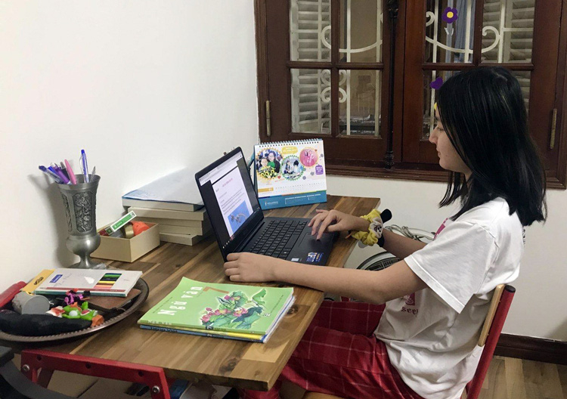

*Hình ảnh: Sưu tầm trên internet*

**Thứ năm, là ghi bài:**

Hầu hết giáo viên đã đưa bài lên trang: **lophoc.hcm.edu.vn** nhưng trong giờ học khi giáo viên giảng bài, nếu có thể ghi chép những kiến thức, những ý chính, gạch đầu dòng những khía cạnh bản thân thấy cần thiết sẽ là dữ liệu quý, là thông tin vô cùng cần thiết khi ôn bài. Thông qua việc ghi chép mỗi người có thể lưu lại, ghi chú lại những thông tin chính, bổ ích cần được ghi nhớ, khi bạn cần tìm hiểu lại, xem lại sẽ tiện lợi và dễ dàng hơn. Thay vì phải tìm kiếm, xem lại bài giảng thì với thông tin bạn ghi chép sẽ giúp việc nhớ lại bài học, từ đó có thể giúp việc duy trì nhớ kiến thức hữu ích cho bản thân dễ dàng hơn rất nhiều.

**Thứ sáu, nghỉ ngơi hợp lý**

Hiệu suất của bạn sẽ giảm nếu thấy mệt mỏi hoặc thiếu động lực. Ngược lại, kết hợp thời gian dành cho bản thân vào lịch trình học tập sẽ giúp bạn đạt hiệu quả tốt hơn. Khi **nghỉ ngơi**, hãy rời khỏi không gian học tập để thay đổi không khí. Hãy rời xa màn hình điện thoại, máy tính… đừng chơi game hay lướt web để tư giản vì mắt chúng ta cần thật sự được nghỉ ngơi. Bạn có thể vận động nhẹ nhàng, như đi bộ quanh nhà để duy trì sự cân bằng, tái tạo năng lượng và quay trở lại học tập với tinh thần minh mẫn hơn. Bạn cũng có thể phụ giúp bố mẹ việc nhà, vừa thể hiện sự quan tâm bố mẹ vừa tạo được mối quan hệ gắn kết khi bạn làm việc cùng họ đồng thời giúp mình có kỹ năng mới. Nghe nhạc cũng là một hình thức thư giãn mang lại hiệu quả. **Nghe nhạc** được biết tới là cách giúp kích thích tốt hơn alpha trong não bộ của con người. Thông qua đó, nó cải thiện khả năng sáng tạo, tập trung và tư duy tốt. Trong quá trình học tập, điều này là vô cùng quan trọng và cần thiết. Điều đó giúp việc học tập có được kết quả lý tưởng như mỗi người mong muốn. Chúc các bạn học sinh Trường Hoa Lư chúng ta có một kỳ học online có hiểu quả.